**Vážení spoluobčané, společnost JIPOCAR Power, s.r.o.**

**a Zastupitelstvo obce Turovice**

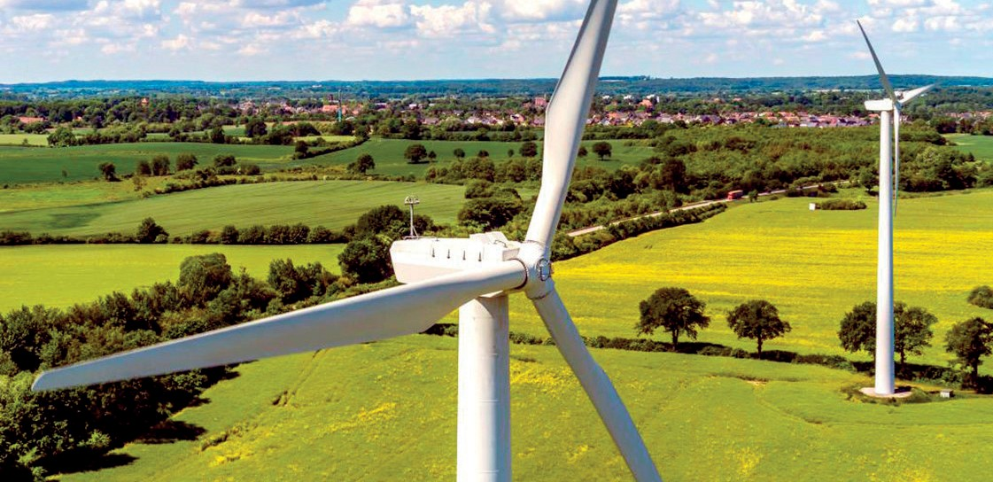

**vás zve na**

**PREZENTACI**

**záměru výstavby akce**

**VĚTRNÝ PARK ŠIBENCE**

**Úterý 3.12.2024 v 17 hodin v sokolovně v Dřevohosticích**

**Vážení spoluobčané,**

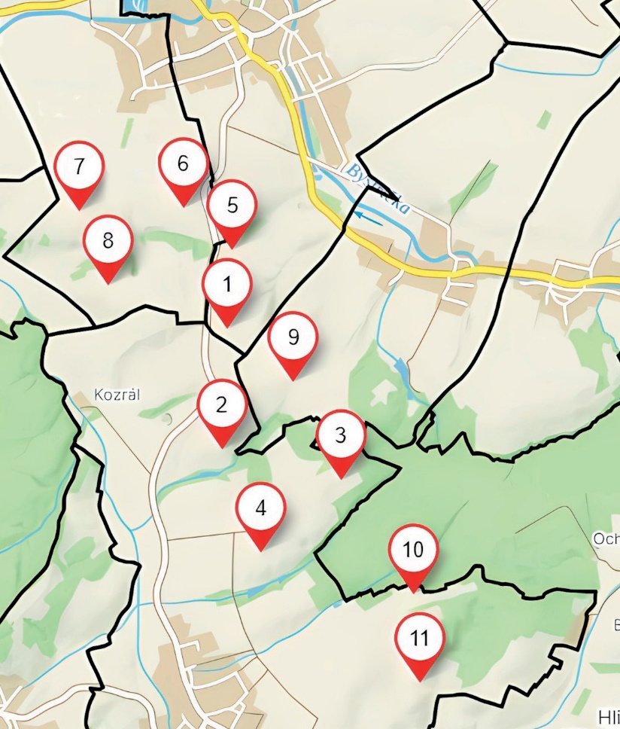Obec Turovice obdržela nabídku ke spolupráci od fy. JIPOCAR Power, s.r.o., která má zájem využít vhodné podmínky k výstavbě větrných elektráren na území naší obce za kopcem Šibence. V aktuálním návrhu jsou na katastru obce Turovice umístěny tři stanice, každá s výškou vrtule v nejvyšším bodě cca 200 m a výkonem necelých 5 MW. Obdobný návrh obdržely i tři okolní obce, na jejichž území by měly být umístěny další stanice, a to v těsné blízkosti našeho katastru. Dřevohostice (2 ks), Prusinovice (5 ks) a Lipová (1 ks), celkem tedy může být postaveno až 11 stanic VTE.

**Turovice**

**Dřevohostice**

**Lipová**

**Křtomil**

**Prusinovice**

Zastupitelstvo naší obce si uvědomuje, že umístění všech uvažovaných větrných elektráren bude mít vliv na krajinný ráz obce, ovšem svým rozhodnutím můžeme ovlivnit výstavbu VTE pouze na našem území.

**Proto budeme rádi, když využijete možnost poslechnout si prezentaci a informace k celému tomuto záměru přímo od investora.**

Následně proběhne veřejná anketa, ve které se bude moci každý občan starší 18-ti let s trvalým bydlištěm v Turovicích vyjádřit. V souladu s výsledky ankety, která bude mít parametry referenda, bude o záměru výstavby rozhodovat zastupitelstvo.

**V případě SOUHLASU** našeho zastupitelstva se záměrem výstavby se investor zavazuje přispívat do rozpočtu obce minimálně 1 mil. Kč ročně za každou instalovanou VTE po celou dobu životnosti. Při instalaci tří větrných elektráren by to mělo být minimálně 3 mil. Kč/rok po dobu 25-30 let.

**V případě NESOUHLASU** našeho zastupitelstva se záměrem výstavby pak musíme strpět, že VTE umístěné na katastru okolních obcí budou z Turovic silně viditelné, budou narušovat krajinný ráz, ovšem dále bude už celá tato záležitost bez finančního efektu pro naši obec. Pokud se okolní obce vyjádří k předloženému záměru kladně, není možno jejich rozhodnutí naší stranou nijak omezit či změnit.

Větrné elektrárny budou umístěny min. 750 m od obydlené části obce, čímž se zamezí jejich slyšitelnosti. Po skončení životnosti VTE firma zabezpečí úplnou likvidaci a uvedení pozemků do původního stavu.